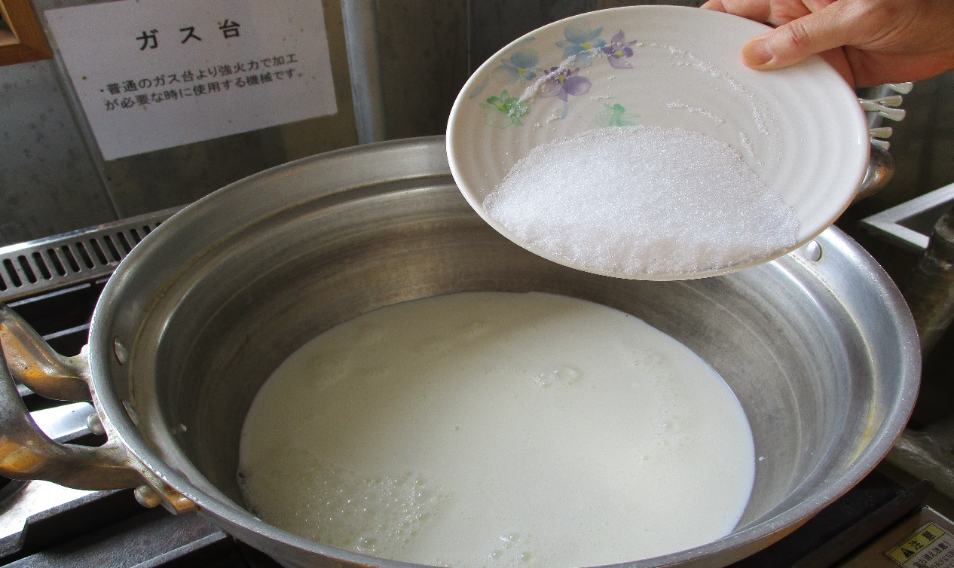鍋に牛乳（1ℓ）とグラニュー糖（100ｇ）を入れて、溶けるまで温める（60℃位まで）。

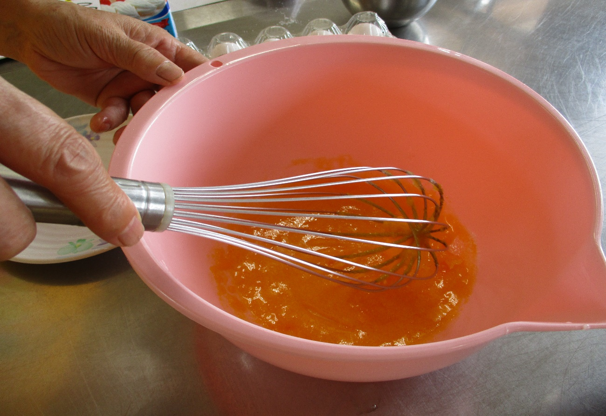
ボールに卵黄（3個分）とグラニュー糖（100ｇ）を入れて、泡立て器で白くクリーム状にする
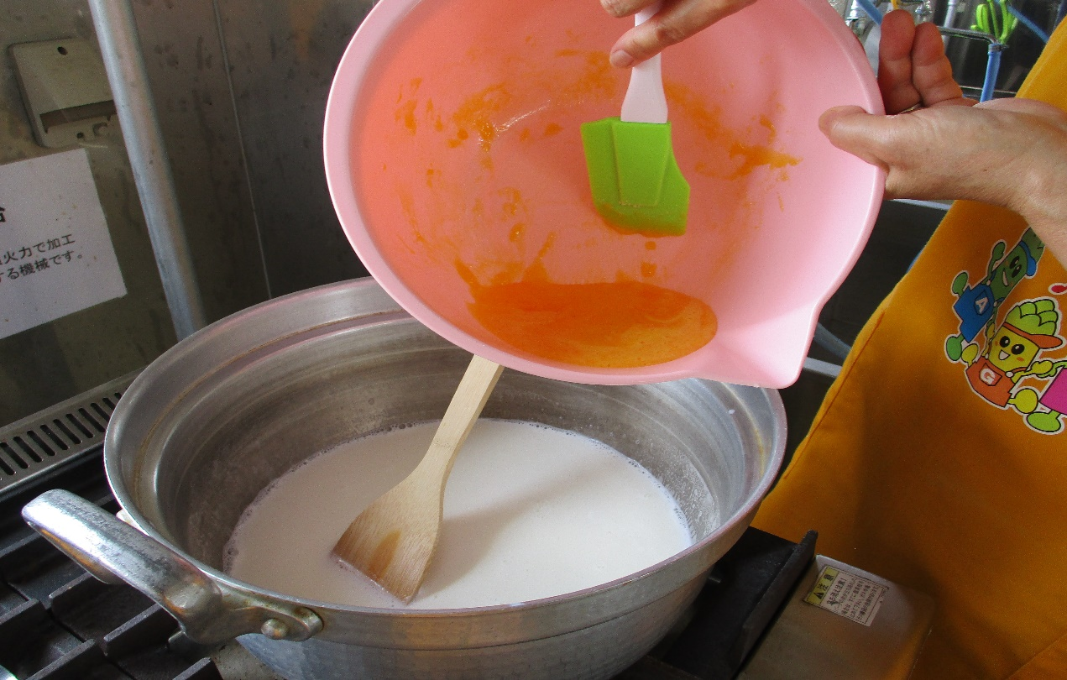
牛乳とグラニュー糖の入った鍋に、クリーム状にした卵黄を入れる。

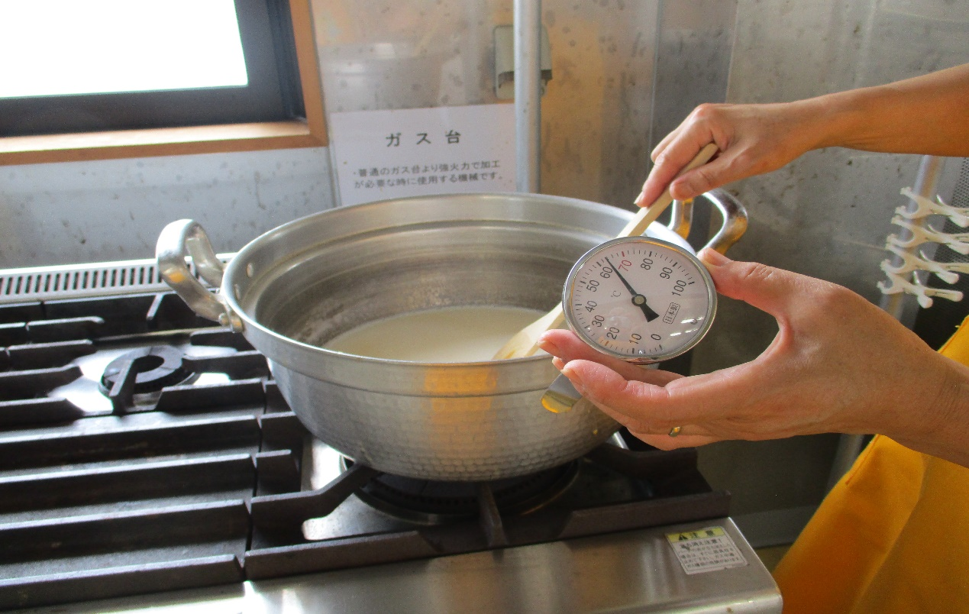
鍋に卵黄を入れて、温め80℃で火を止めて10分間置く。
(注：83℃以上になると卵が凝固するので気を付ける)
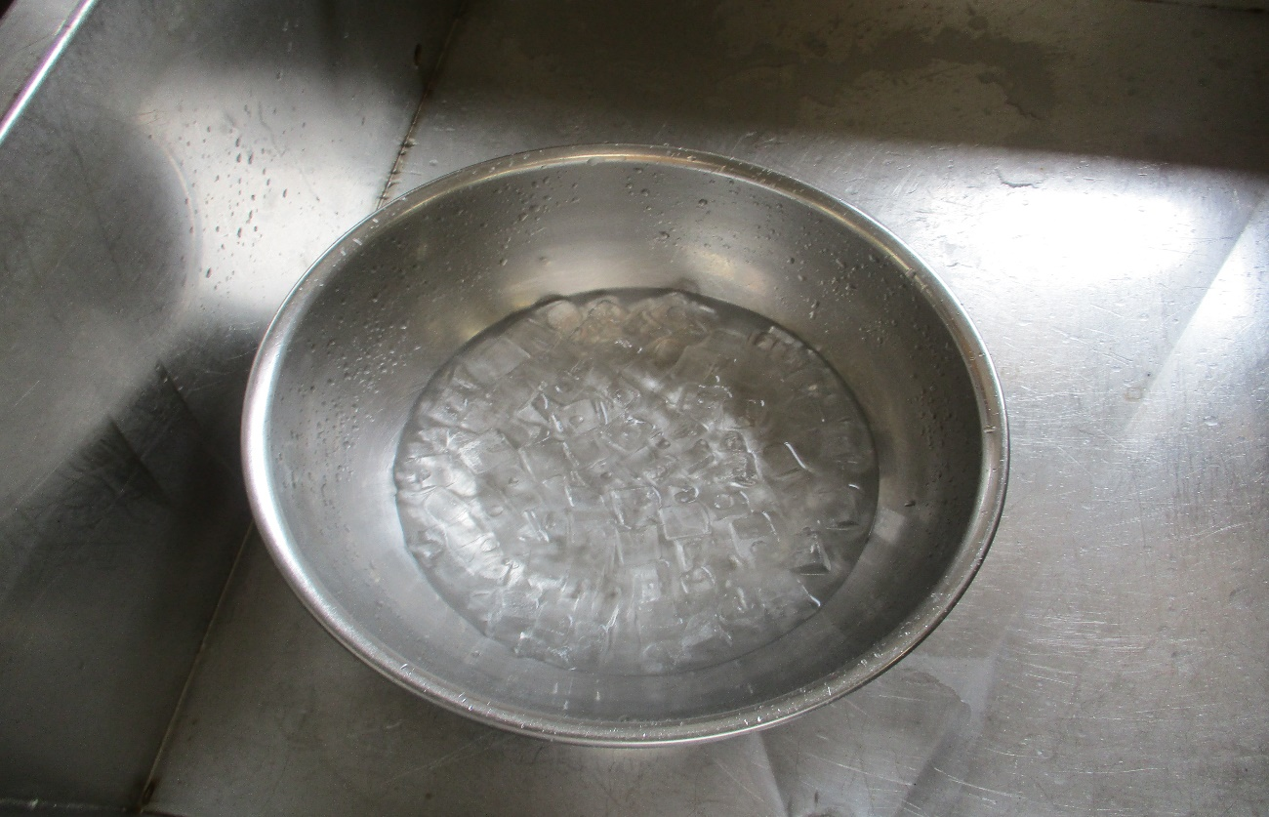
大きめのボールに氷水を用意する。

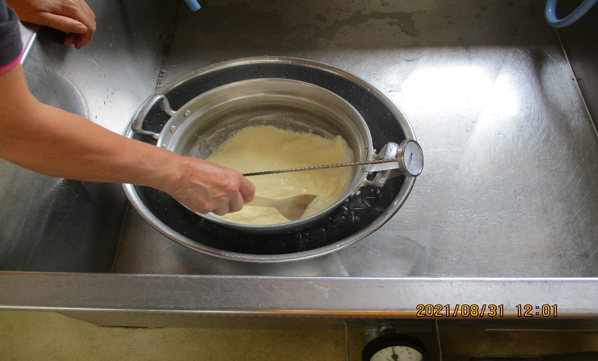
氷水の入ったボールに鍋を入れて20℃まで冷やす。

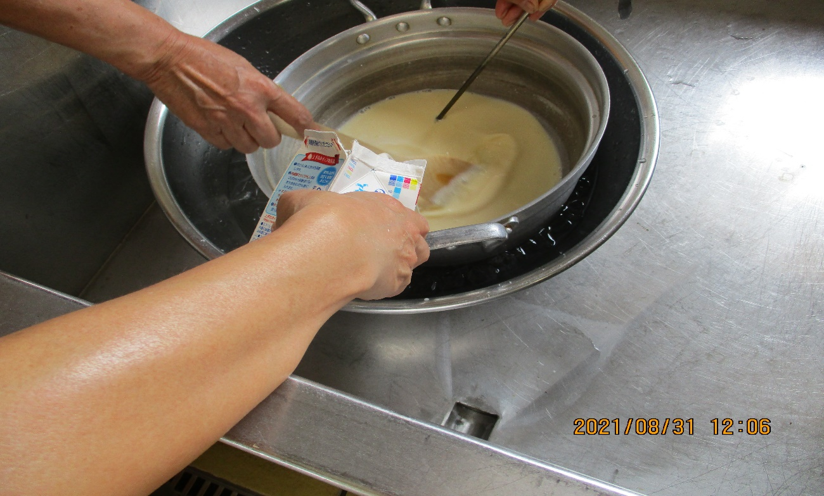
20℃まで冷えたら、生クリームを入れる。

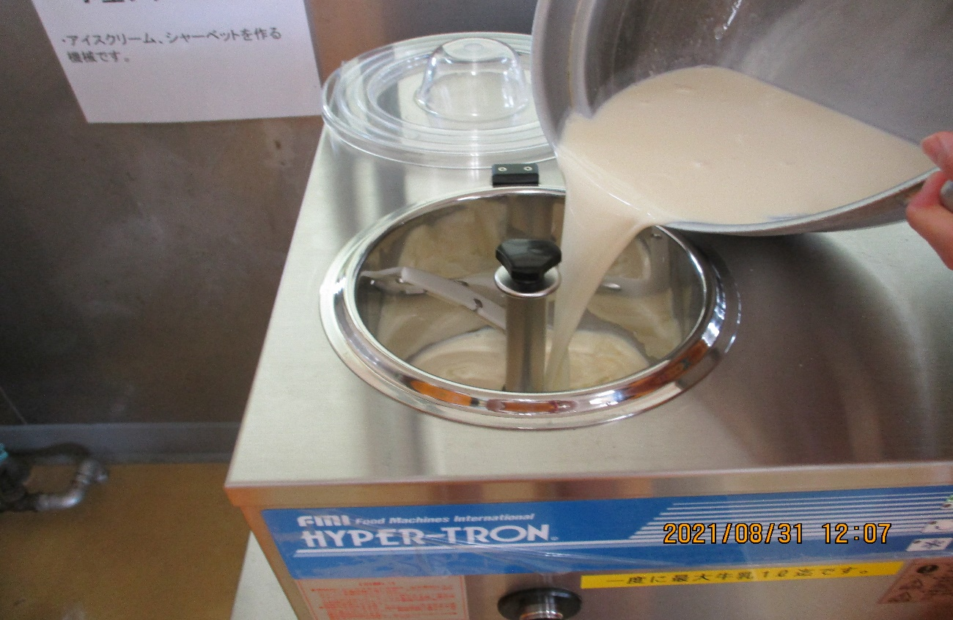
アイスクリーマーに入れる。

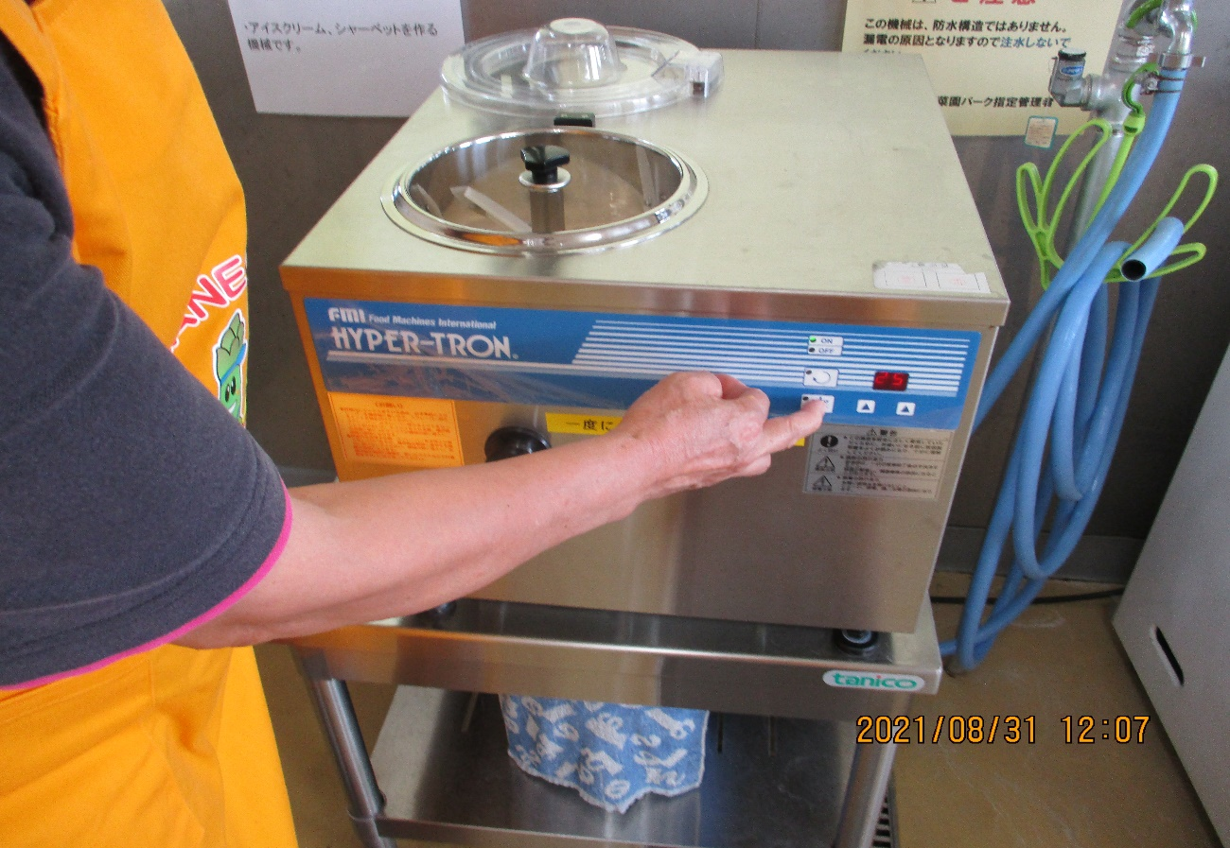
25分練る。

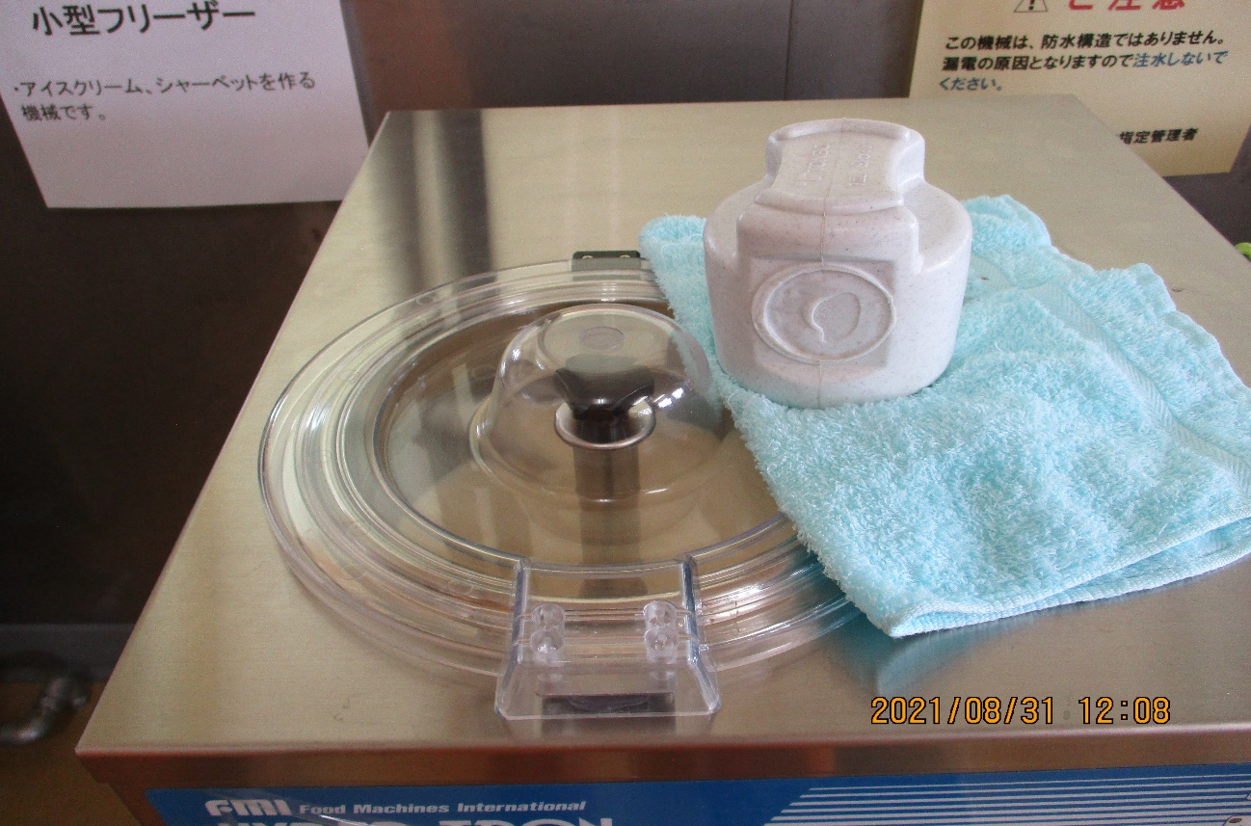

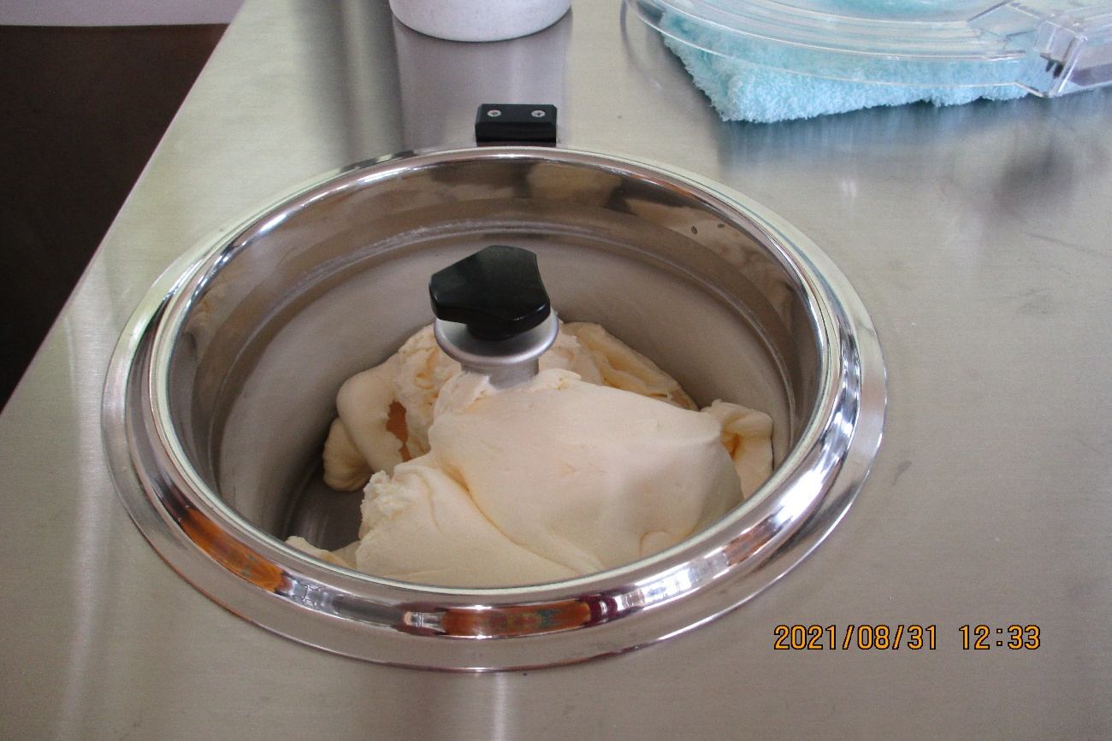
出来上がり！

